Załącznik Nr 16 do protokołu
z obrad LVII/2018
Sesji Rady Miejskiej
Trzemeszna z dnia 28 lutego 2018 r.

Uchwała LVII/563/2018
Rady Miejskiej Trzemeszna
z dnia 28 lutego 2018 r.

w sprawie: w sprawie uzgodnienia przeprowadzenia zabiegów pielęgnacyjnych pomnika przyrody o nazwie „Lipa Hipolita Cegielskiego” – drzewa z gatunku Tilia cordata Mill. (lipa drobnolistna) w m. Ławki.

Na podstawie art. 7 ust 1 pkt 1 i art. 18 ust. 2 pkt 15 ustawy z dnia 8 marca 1990 r. o samorządzie gminnym (Dz. U. z 2017, poz.1875, ze zm.) oraz art. 45 ust. 2 pkt 1 ustawy z dnia 16 kwietnia 2004 r. o ochronie przyrody (Dz. U. z 2018, poz. 142, ze. zm.),

Rada Miejska
uchwala co następuje:
§ 1
Uzgadnia się przeprowadzenie zabiegów pielęgnacyjnych pomnika przyrody o nazwie „Lipa Hipolita Cegielskiego” – drzewa z gatunku Tilia cordata Mill. (lipa drobnolistna) uznanego za pomnik przyrody rozporządzeniem nr 11/91 Wojewody Bydgoskiego z dnia 1 lipca 1991 r. (Dz. Urz. Wojewody Bydgoskiego nr 15, z 1991 r.), znajdującego się na terenie posesji nr 17 w m. Ławki, na działce o numerze ewidencyjnym 105.
§ 2
Zakres uzgodnienia, o którym mowa w § 1 obejmuje wykonanie zabiegów określonych w załączniku nr 1 do niniejszej uchwały.
§ 3
Zabiegi pielęgnacyjne na pomniku przyrody, o których mowa w § 2 mogą być przeprowadzone w roku 2018, przy spełnieniu następujących warunków:
- prace pielęgnacyjne winny być przeprowadzone przez firmę specjalistyczną, posiadającą doświadczenie i uprawnienia do pielęgnacji drzew o charakterze pomnikowym;
- wykonywane prace nie mogą spowodować utraty walorów przyrodniczych pomnika przyrody oraz zniszczenia gatunków chronionych, występujących w jego obrębie;
- prace należy wykonać w zakresie określonym w załączniku nr 1 do niniejszej uchwały;
- przy wykonywaniu prac w koronie należy dążyć do zachowania naturalnego pokroju drzewa;
- przed rozpoczęciem prac Wykonawca przedłoży w Urzędzie Miejskim Trzemeszna informację o planowanym terminie rozpoczęcia i zakończenia prac.
§ 4
Wykonanie uchwały powierza się Burmistrzowi Trzemeszna.
§ 5
Uchwała wchodzi w życie z dniem podjęcia.
Przewodniczący Rady Miejskiej
/-/ Sławomir Peno
Załącznik Nr 1
do Uchwały nr LVII/563/2018
Rady Miejskiej Trzemeszna
z dnia 28 lutego 2018r.

Wyciąg z opinii dendrologicznej autorstwa Pana Jerzego Sporek, rzeczoznawcy w zakresie dendrologii i architektury krajobrazu – rozdział 10.

10. Zabiegi pielęgnacyjne, wskazane do wykonania

Jak wynika z rozważań w rozdziałach 8 i 9, badane drzewo w chwili obecnej nie zagraża bezpieczeństwu osób i mienia w jego pobliżu. Nie ma podstaw, aby usunąć to drzewo ze względu na zagrożenie bezpieczeństwa.
Rysunek 1 pokazuje lokalizację drzewa – jego pnia i korony - w stosunku do obiektów budowlanych (odległości minimalne od tych obiektów podano w tabeli 1).
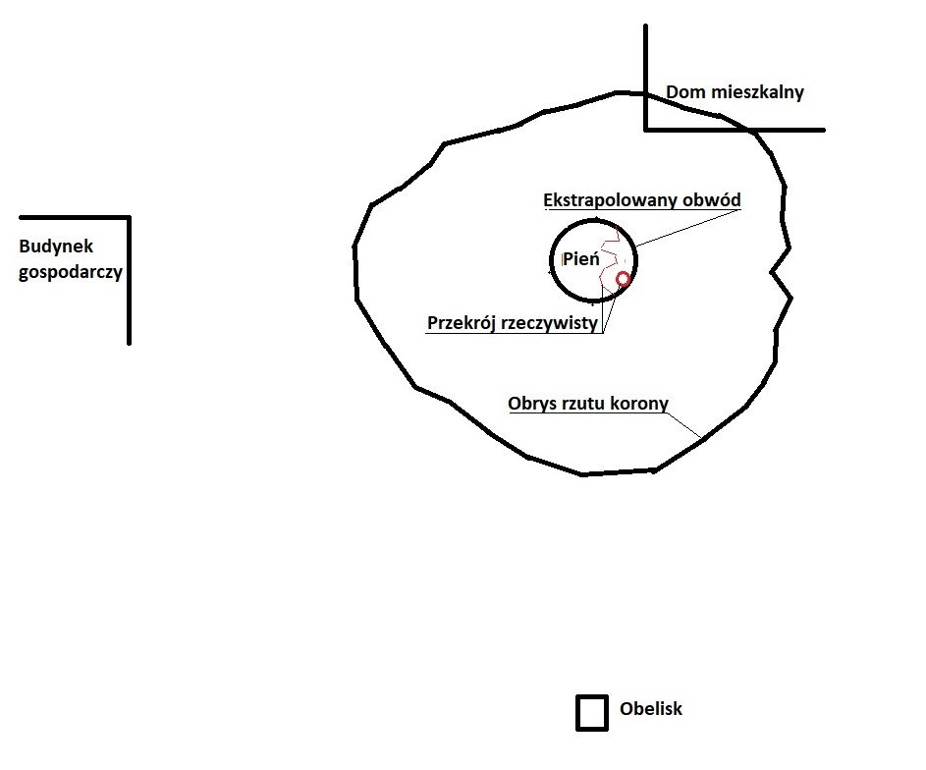
Rys. 1. Położenie drzewa (pnia i korony) w stosunku do obiektów budowlanych.
Sytuację przekroju pnia drzewa

Na rys. 1 cienka czerwona linia określa przekrój drzewa w części z ubytkiem na wysokości 130 cm. Odchylenie drzewa (opisane w rozdziale 8), położenie ubytku oraz rozkład rzutu korony wskazują, że budynek mieszkalny nie jest obecnie bezpośrednio zagrożony.
Rysunek 2 przedstawia schemat rozkładu konarów poniżej wysokości 12 m. Wysokości nasad konarów, odpowiednio do ich numerów na rysunku, podano w tabeli 6. Na wysokości 14 m pień dzieli się na 2 konary koronne, między nimi widoczny jest wyłom (fot. 14). Przy takiej strukturze korony należy w ramach pielęgnacji drzewa zredukować przeciążenia konarów tak, by zachować rozkład masy uwzględniając odchylenie pnia.
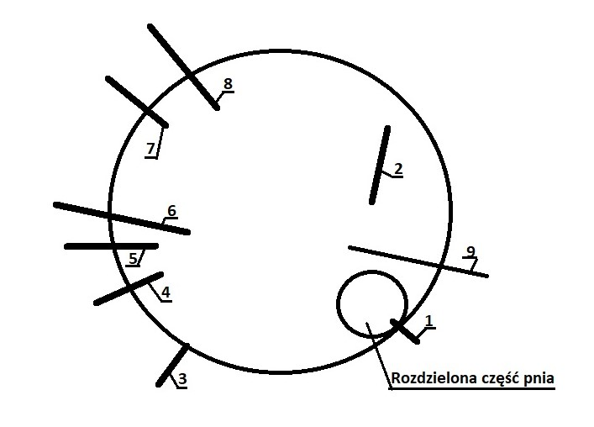
Rys. 2. Rozkład konarów na pniu.

Tab. 6. Wysokość nasady konarów.
Nr konara | Wysokość [m] | Uwagi | Nr konara | Wysokość [m] | Uwagi
1 | 1,87 |  | 6 | 9,36
2 | 6,41 | Styczny | 7 | 9,38
3 | 2,28 |  | 8 | 10,14
4 | 3,37 |  | 9 | 6,46 | Potrójny
5 | 2,77

W trakcie prac pielęgnacyjnych należy zmniejszyć przeciążenie pnia ze strony konara nr 9 – to konar potrójny, jego działanie jest zwielokrotnione tak przez ciężar, jak i wielokierunkowość sił działających na pień.
Ponadto należy odciążyć konary od pionowych pędów odroślowych (fot. 15).
Ze względu na konieczność poprawy statyki drzewa, przede wszystkim zminimalizowania skutków przeciążeń, należy wykonać odpowiednie zabiegi pielęgnacyjne. Prawidłowo wykonanymi zabiegami pielęgnacyjnymi można przedłużyć życie drzewa, sprawić że będzie bezpieczne przyrodniczo oraz dla ludzi i mienia. Jednocześnie każda rana – cięcie żywych tkanek jest zagrożeniem dla drzewa i nie ma sposobu na uniknięcie infekcji grzybowej. Żadna diagnostyka nie jest w stanie przewidzieć zachowania drzewa przy anomaliach pogodowych. Witalność drzewa – aczkolwiek obecnie obniżona – rokuje możliwości znacznego przedłużenia jego egzystencji. Redukcję korony należy przeprowadzić w okresie bezlistnym lub w czasie tzw. spokoju świętojańskiego.
Należy także stosować nawożenie pełnoskładnikowe w okresie wiosennym celem stymulacji regeneracji korony i wzrostu jej powierzchni asymilacyjnej oraz monitorować stan drzewa.
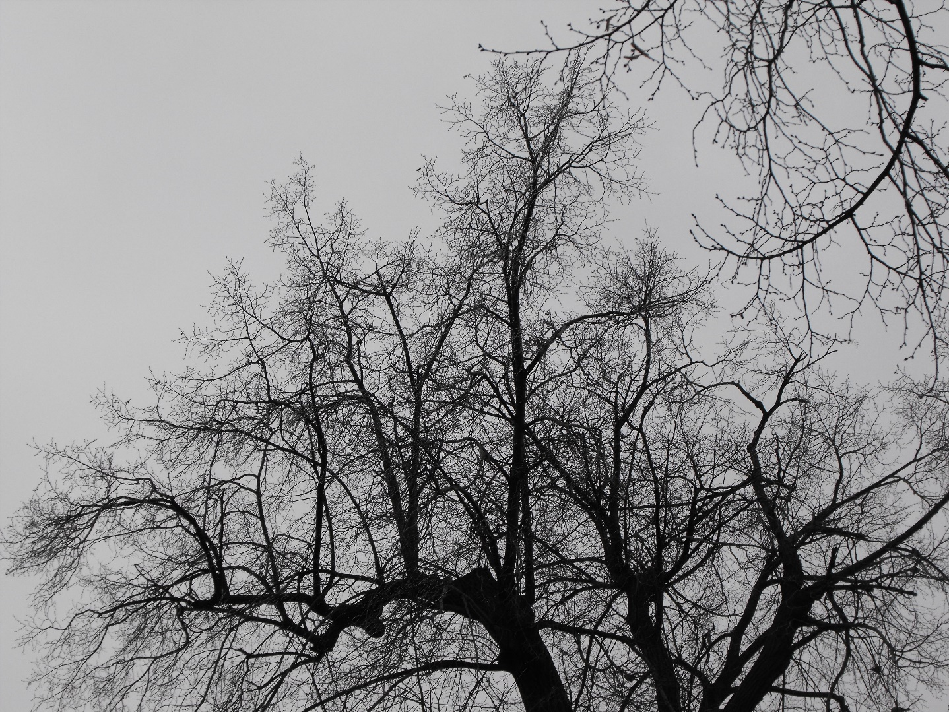
Fot. 15. Przykłady pionowych pędów odroślowych.
Przewodniczący Rady Miejskiej
/-/ Sławomir Peno
UZASADNIENIE

Aktem prawnym regulującym cele, zasady i formy ochrony przyrody w Polsce jest ustawa z dnia 16 kwietnia 2004 r. o ochronie przyrody (t.j. Dz. U. z .2018 poz. 142 ze. zm.). Zgodnie z art. 45 ust. 2 pkt 1 tej ustawy przeprowadzanie zabiegów pielęgnacyjnych na pomnikach przyrody wymaga uzgodnienia ich zakresu z Radą Miejską Trzemeszna.
Pomnik przyrody, opisany w niniejszej uchwale, został ustanowiony rozporządzeniem nr 11/91 Wojewody Bydgoskiego z dnia 1 lipca 1991 r. (Dz. Urz. Wojewody Bydgoskiego nr 15, z 1991 r.) na terenie posesji nr 17 w m. Ławki, na działce o numerze ewidencyjnym 105, będącej własnością prywatną Pana Wojciecha Jurgońskiego.
Pan Wojciech Jurgoński – mieszaniec wsi Ławki, a zarazem właściciel działki na której znajduje się pomnik przyrody zwrócił się z wnioskiem o zbadanie stanu drzewa i wykonanie niezbędnych prac, bądź jego usunięcie, z uwagi na fakt, że drzewo posiada pień częściowo pusty w środku i znajduje się przy budynku mieszkalnym stwarzając dla niego zagrożenie.
Pan Jerzy Sporek – rzeczoznawca w zakresie dendrologii i architektury krajobrazu, na podstawie zlecenia Burmistrza Trzemeszna z dnia 1 lutego br., w dniu 19 lutego przedłożył ekspertyzę dotyczącą stanu przedmiotowego pomnika przyrody. Rzeczoznawca w opinii wskazał konieczne do wykonania zabiegi aby zachować drzewo, zmniejszając jednocześnie stwarzane zagrożenie bezpieczeństwa.
W związku z powyższym planuje się wykonanie prac pielęgnacyjnych określonych w załączniku nr 1 do niniejszej uchwały, stanowiącego wyciąg z opinii dendrologicznej sporządzanej przez rzeczoznawcę. Zgodnie z w/w ustawą decyzje dotyczące wykonania ewentualnych zabiegów pielęgnacyjnych powinny być rozstrzygnięte na poziomie gminy.

Przewodniczący Rady Miejskiej
/-/ Sławomir Peno

Sporządzono w dniu 20.02.2018 r.

Sporządziła:
Katarzyna Byczkowska

